石洪个人简历

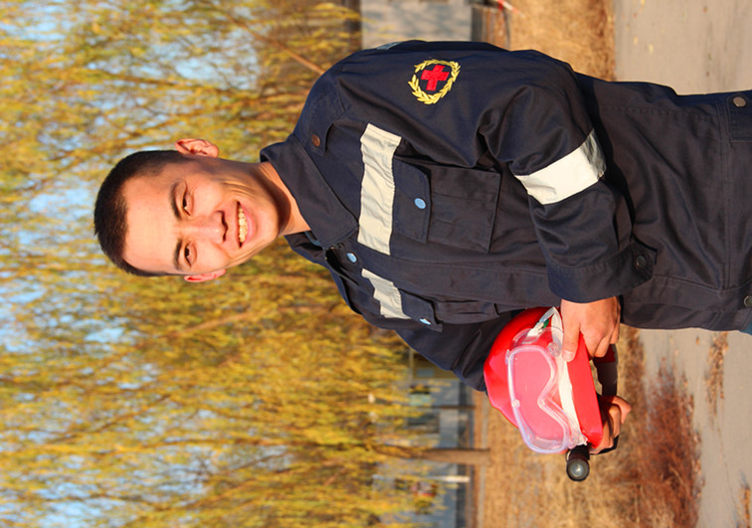

姓名：石洪  性别：男  年龄：33岁  籍贯：黑龙江省  民族：满族  政治面貌：无党派人士  驾照：有  外语：良好 | 学校：佳木斯大学（本科）  专业：临床医学  AHA GTO： Director instructor  电话：18210009998  Email：77882526@qq.com  地址：北京市东城区安外西河沿  16号楼6单元401室  邮编：100095 | 
工作经历：
中国人民解放军第二炮兵总医院 医生(骨科)
中国红十字会总会训练中心 培训部
其他身份：
中国人保部就业培训技术指导中心《紧急救援员》资质 专家组成员
中国医师协会紧急灾难救援培训中心 培训师
中国登山与户外体育运动 国家1级裁判员
北京市团委、志愿者联合会综合应急志愿服务总队(2010)医疗分队 队长
北京市应急办、市团委、市志联“应急志愿”讲师团 讲师团讲师、评委
北京市紧急救援基金会培训管理中心 主任
北京市紧急救援基金会理论政策研究室 研究员
北京市怀柔区应急救援协会(2010) 专家顾问
北京市红十字会 培训师、督导师
美国心脏病协会（AHA）HS & BLS Director instructor
美国心脏协会北京828综合应急服务中心 主任
项目经验： 北京828综合应急志愿服务队(2008) 创始人、队长
北京828综合应急志愿服务队大事记
2008年8月28日，北京828综合应急志愿服务队正式成立。
2008年8月28日，北京“828公益沙龙”项目启动。
2010年5月12日，加入北京市志联应急总队。
2010年8月20日，我队开始施行“队长工作会”机制。
2011年3月10日，赴云南盈江5.8级地震救援。
2011年5月12日，加入北京市应急志愿者服务总队。
2012年6月03日，北京828“守望者”项目启动（市级）。
2012年7月21日，北京7.21特大暴雨灾害救援。
2013年6月03日，建立社区培训工作单元工作机制（民政）。
2013年4月20日，赴四川省雅安市7.0级地震救援。
2013年7月22日，赴甘肃岷县6.2级地震救援。
2014年6月03日，AHA 828综合应急（国际）服务中心挂牌。
2014年8月03日，赴云南鲁甸6.5级地震救援。

